**Система за електронна търговия Balkan Bay(BBay)**

Резултати от тестване

История на промените

|  |  |  |  |
| --- | --- | --- | --- |
| **Дата** | **Версия** | **Описание** | **Автор** |
| 11.07.2014 | 1.0 | Изготвяне на документа | Михаил Великов |

СЪДЪРЖАНИЕ

1.1 Тестови случаи за функционално изискване „Регистрация” 4

1.1.1 Регистрация на физическо лице (ФЛ), чрез уеб форма 4

1.2 Тестови случаи за функционално изискване „Вход в системата” 7

## Тестови случаи за функционално изискване „Регистрация”

### Регистрация на физическо лице (ФЛ), чрез уеб форма

* Тестов случай за успешна регистрация на ФЛ

|  |  |  |  |
| --- | --- | --- | --- |
| Тестов случай | Извършено действие | Очакван резултат | Реален резултат |
| 1. | Избор на бутон „Регистрация, чрез уеб форма” | Визуализиране на уеб форма за регистрация | Визуализиране на уеб форма за регистрация |
| 2. | Попълване на коректни данни в полетата и приемане на „Условията” | Попълнена форма | Попълнена форма |
| 3. | Избор на бутон „Направи регистрация” | Изпращане на електронно писмо до потребителя за верификация | Изпращане на електронно писмо до потребителя за верификация |
| 4. | Активиране на линка в писмото | Запис на данните в базата и извеждане на съобщение за „Добре дошли” | Запис на данните в базата и извеждане на съобщение за „Добре дошли” |
| Общ очакван резултат: Потребителят е влязъл във формата за регистрация, попълнил е успешно всички данни и е направена успешна регистрация на физическо лице. | | |  |

**Визуализиране на уеб форма за регистрация**

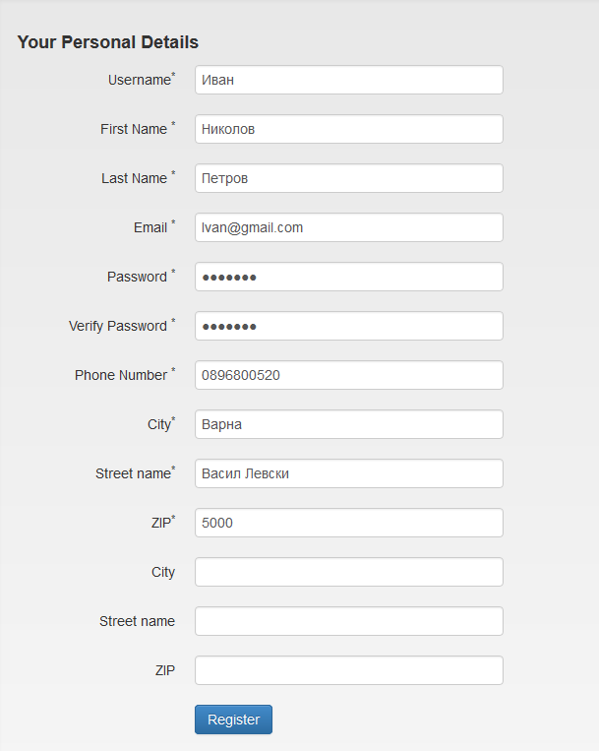

* Тестов случай за неуспешна регистрация с некоректно въведени данни

|  |  |  |  |
| --- | --- | --- | --- |
| Тестов случай | Извършено действие | Очакван резултат | Реален резултат |
| 1. | Избор на бутон „Регистрация, чрез уеб форма” | Визуализиране на уеб формата за регистрация | Визуализиране на уеб формата за регистрация |
| 2. | Попълване на некоректни данни в полетата и неприемане на „Условията” | Извеждане на съобщение за „Некоректни данни” и отправяне на запитване за повторен опит | Извеждане на съобщение за „Некоректни данни” и отправяне на запитване за повторен опит |
| Общ очакван резултат: Потребителят е влязъл във формата за регистрация и е въвел некоректни данни. | | |  |

**Визуализиране на уеб форма за регистрация**

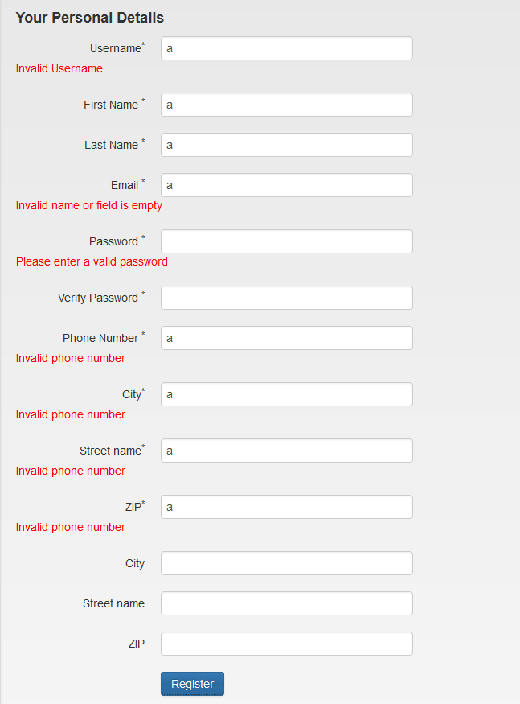

## 

## Тестови случаи за функционално изискване „Вход в системата”

* Тестов случай за успешен вход в системата

|  |  |  |  |
| --- | --- | --- | --- |
| Тестов случай | Извършено действие | Очакван резултат | Реален резултат |
| 1. | Попълване на коректни данни за вход | Попълнени полета | Попълнени полета |
| 2. | Избиране на бутон „Вход” | Визуализиране на началната страница на система BBay с функционалностите, според правата на потребителя | Визуализиране на началната страница на система BBay с функционалностите, според правата на потребителя |
| Общ очакван резултат: Потребителят е влязъл успешно в системата. | | |  |

**Визуализиране на уеб форма “Вход в системата”**

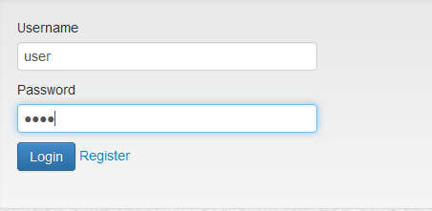

* Тестов случай за неуспешен вход в системата

|  |  |  |  |
| --- | --- | --- | --- |
| Тестов случай | Извършено действие | Очакван резултат | Реален резултат |
| 1. | Попълване на некоректни данни за вход | Попълнени полета | Попълнени полета |
| 2. | Избиране на бутон „Вход” | Извеждане на съобщение за грешно въведени данни. Връщане стъпка назад за въвеждане на данните | Извеждане на съобщение за грешно въведени данни. Връщане стъпка назад за въвеждане на данните |
| Общ очакван резултат: Неуспешен опит за вход в системата. | | |  |

**Визуализиране на уеб форма “Вход в системата”**

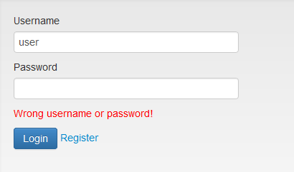

**Визуализиране на уеб форма за успешна регистрация**

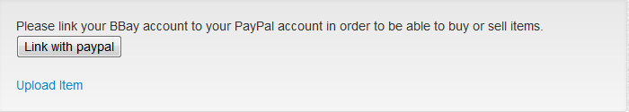

**Визуализиране на успешна връзка с PayPal**

